INFORMACJA O URZĘDZIE MIASTA W JASIENIU W JĘZYKU ŁATWYM DO CZYTANIA –ETR (EASY TO READ)

Urząd Miejski, czyli w skrócie urząd znajduje się przy ulicy XX- lecia 20 w Jasieniu.
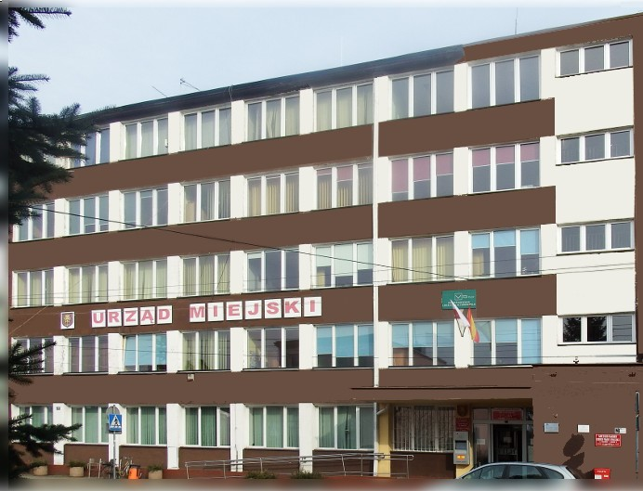

Tutaj jest główny budynek urzędu, w którym pracują burmistrz i urzędnicy.
Wejście do budynku jest odpowiednie dla osób niepełnosprawnych, starszych i dla mam z dziećmi.
Burmistrzem miasta i gminy jest Andrzej Kamyszek.

Burmistrzowi w pracy pomagają zastępca, skarbnik oraz pracownicy referatów urzędu.

CO ZAŁATWISZ W URZĘDZIE.
Możesz się zameldować,
Otrzymać dowód osobisty,
Złożyć wniosek na 500+ i świadczenia rodzinne,
Złożyć wniosek na alimenty,
Złożyć wniosek na stypendium socjalne,
Możesz zapłacić za wywóz śmieci i podatki.
Urząd zajmuje się też zielenią, drogami i chodnikami.

ZAPRASZAMY DO URZĘDU
Poniedziałek 7.30 do 16.30
Wtorek 7.00 do 15.00
Środa 7.00 do 15.00
Piątek 7.00 do 14.00
Nie przyjmujemy w czwartki.

ŻEBY ZAŁATWIĆ SPRAWĘ W URZĘDZIE OSOBY ZE SZCZEGÓLNYMI POTRZEBAMI MOGĄ
zadzwonić do urzędu na numer 68 457 88 72.
wysłać maila: um@jasien.pl
napisać pismo i wysłać je pocztą na adres
Urząd Miejski
68-320 Jasień
ul. XX -lecia 20

Mogą przynieść pismo i zostawić je w biurze podawczym.
Biuro podawcze jest na parterze.
W biurze podawczym można wziąć druki do załatwienia spraw w urzędzie.

